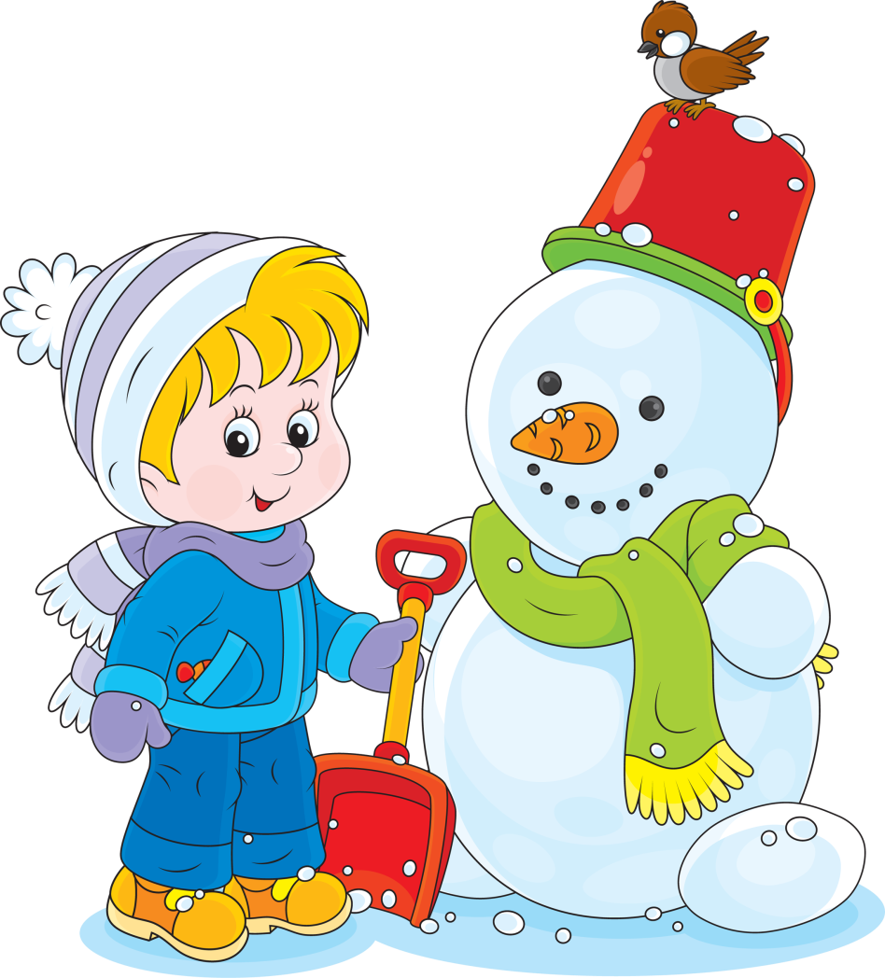

Подготовила : Нагорная Н. А.
НОВЫЙ ГОД
Так и сыплет с высоты
Снег, похожий на цветы.
Мы застыли возле елки
У невидимой черты.
И все радостнее песни,
И все ярче снег цветной –
Это мы вступаем вместе
В Новый год со всей страной.
Ю.Кушак.
Я И СНЕГ
Белый, вкусный снег идет,
Попадает прямо в рот,
Если очень захочу,
Снег весь разом проглочу!
И тогда что будет, братцы!
На санях не покататься!
И в снежки не поиграть!
И на лыжах не побегать!
Плохо будет всем без снега!
Вот поэтому, друзья,
Снег не съем, пожалуй, я.
М.Дружинина.
*************************
Зашумела, разгулялась
В поле непогода;
Принакрылась белым снегом
Гладкая дорога.
Белым снегом принакрылась,
Не осталось следу.
Поднялася пыль и вьюга,
Не видать и свету.
И. Никитин.
ПОДАРКИ ЗИМЫ
К нам пришла зима сама,
Принесла во двор зима: снег пушистый,
Лед, снежки, санки, лыжи, и коньки.
На деревья и кусты шапки нахлобучила,
В толстяка снеговика превратила чучело.
Звезды, листья, завитушки.
Все девчонки взяли санки,
Все мальчишки взяли клюшки.
Вот подарки так подарки!
Мы играем во дворе.
Нам не холодно, а жарко,
Будет лето в декабре.

БРОСКИ СНЕЖКАМИ

Мы сейчас увидим с вами,
Как бросают в цель снежками.
Вы, ребята, цельтесь так,
Чтоб снежком попасть в колпак.

СНЕГОВИК
Я, ребята, - Снеговик.
К снегу, холоду привык.
Вы меня слепили ловко:
Вместо носа тут – морковка,
Уголечки вместо глаз,
И ведерко мне как раз.
Снеговик я не простой –
Любопытный, озорной,
Знать хочу я, чем ребята
Занимаются зимой.
ЗИМА
Здравствуй, в белом сарафане
Из серебряной порчи.
На тебе горят алмазы,
Словно яркие лучи,
Здравствуй, русская молодка,
Раскрасавица – душа.
Белоснежная лебедка,
Здравствуй, матушка – зима!
П.Вяземский.
СНЕГ ДА СНЕГ
Снег да снег. Всю избу занесло.
Снег белеет кругом по колено.
Так морозно, светло и бело!
Только черные, черные стены…
И дыханье выходит из губ
Застывающим в воздухе паром.
Вон дымок выползает из труб;
Вон в окошке сидят с самоваром,
Старый дедушка сел у стола,
Наклонился и дует на блюдце;
Вот и бабушка с печи сползла,
И кругом ребятишки смеются.
Притаились ребята, глядят,
Как играет с котятами кошка…
Вдруг ребята писклявых котят
Побросали обратно в лукошко…
Прочь от дома на снежный простор
На салазках они покатили.
Оглашается криками двор –
Великана из снега слепили!
Палку в нос, провертели глаза

И надели лохматую шапку.
И стоит он, ребячья гроза, -
Вот возьмет, вот ухватит в охапку!
И хохочут ребята, кричат,
Великан у них вышел на славу,
А старуха глядит на внучат,
Не перечит ребячьему нраву.
А. Толок.
МОРОЗ – ВОЕВОДА
Не ветер бушует над бором,
Не с гор побежали ручьи,
Мороз-воевода дозором
Обходит владенья свои.

Глядит – хорошо ли метели
Лесные тропы занесли,
И нет ли где трещины, щели,
И нет ли где голой земли?

Пушисты ли сосен вершины,
Красив ли узор на дубах?
И крепко ли скованы льдины
В великих и малых водах?

Идёт – по деревьям шагает,
Трещит по замёрзлой воде,
И яркое солнце играет
В косматой его бороде.

Н.А. Некрасов

*************************
Разгулялась вьюга,
Наклонились ели
До земли. С испуга
Ставни заскрипели.
А в окно снежинки
Мотыльками бьются,
Тают, и слезинки
Вниз по стёклам льются.
Жалобу кому–то
Ветер шлёт на что-то
И бушует люто:
Не услышал кто-то.
А снежинок стая
Всё в окно стучится
И слезами, тая,
По стеклу струится.

С. Есенин
*****************
Зашумела, разгулялась
В поле непогода;
Принакрылась белым снегом
Гладкая дорога.
Белым снегом принакрылась,
Не осталось следу.
Поднялася пыль да вьюга,
Не видать и свету.
И.Никитин.

ДЕТСТВО
Вот моя деревня;
Вот мой дом родной;
Вот качусь я в санках
По горе крутой;
Вот свернули санки,
И я набок – хлоп!
Кубарем качуся
Под гору и в сугроб.
И друзья-мальчишки,
Стоя надо мной,
Весело хохочут
Над моей бедой.
Всё лицо и руки
Залепил мне снег…
Мне в сугробе горе,
А ребятам смех!
И. Суриков.

********************
Под голубыми небесами
Великолепными коврами,
Блестя на солнце, снег лежит.
Прозрачный лес один чернеет,
И ель сквозь иней зеленеет,
И речка подо льдом блестит.
А.С.Пушкин.

***********************
Мама, глянь-ка из окошка,-
Знать, вчера недаром кошка
Умывала нос:
Грязи нет, весь двор одело,
Посветлело, побелело –
Видно, есть мороз.
Неколючий, светло-синий
По ветвям развешан иней.
Погляди хоть ты!
Словно кто-то тароватый
Свежей белой, пухлой ватой
Все убрал кусты.
Уж теперь не будет спору:
За салазки, да и в гору
Весело бежать!
Правда, мама? Не откажешь,
А сама, наверно, скажешь:
« Ну, скорей гулять ».
А. Фет.

ЗИМУШКА – ЗИМА
В ледяной карете мчится
Зимушка – зима.
Ветер крыльями стучится
в сонные дома.

Расцветают скверы, парки
снежной белизной.
И мороз возводит арки
над тропой лесной.

ДЕД МОРОЗ
Шел по лесу Дед Мороз
Мимо кленов и берез,
Мимо просек, мимо пней,
Шел по лесу восемь дней.
Он по бору проходил -
Ёлки в бусы нарядил.
В эту ночь под Новый год
Он ребятам их снесёт.
На полянах тишина,
Светит жёлтая луна.
Все деревья в серебре,
Зайцы пляшут на горе,
На пруду сверкает лёд,
Наступает Новый год.

НОВОГОДНЕЕ ПОЗДРАВЛЕНИЕ
Снежные шапки деревья надели,
Встретить спешат Новый год.
Елочки – дочки вокруг мамы – ели
Водят лесной хоровод.
В праздник весёлый сияют иголки
Под новогодней луной
Пусть у вас добрых друзей будет столько,
Сколько снежинок зимой.
О. Юлдашева.

СНЕГОВИК
Вокруг меня веселье,
ребячий шум и крик.
Сегодня новоселье
справляет Снеговик.
Ведёрко на головке,
отличный нос морковкой.

Всю зиму за порядком
я во дворе слежу.
Глазами - угольками.
по сторонам гляжу.
Чтоб бело больше толку,
мне дворник дал метёлку!

Пусть дето не приходит
в мой дворик никогда.
Мне лучше для здоровья
снега и холода.
Вот только Снежной Бабой
дразнить меня не надо!

ПРО СОСУЛЬКУ
Сосульки вырастают,
Свисая там и тут,
Растут и тают, тают…
И всё равно растут.
И. Агапова.

Я ВСТРЕЧАЮ НОВЫЙ ГОД
Папа ёлку украшает.
Он сказал, что детям всем
этой ночью разрешает
не ложиться спать совсем.
Раз в году такое можно,
только раз под Новый год.
Но представьте, как нарочно,
как назло зевает рот.
Сторожу свою квартиру.
Жду ответа на вопрос:
«Как подарки в этом мире
нам приносит Дед Мороз
Как он к ёлке проберётся?
Где его волшебный путь?»
Буду я с собой бороться,
чтоб дождаться, не уснуть!

ЁЖИК И ЁЛКА
Расстроен всерьёз,
огорчён папа – ёж,
что ёлку в степи
днём с огнём не найдёшь.
Придёт Новый год,
и придётся ему
весёлою ёлочкой
стать самому.
Гирлянды и звёзды
держать на иголках
иначе не будет у
ёжиков ёлки!

ЁЛОЧКА
Хорошо в тиши лесной
при любой погоде!
Только Ёлку стороной
путники обходят.
Летом ты колючая,
Ёлочка пахучая!
Но зимой, под Новый год
самая ты лучшая!
Опадёт листва с берёз,
скинут листья клёны,
но останется в мороз
Ёлочка зелёной!
Станем Ёлку наряжать
и поймём в тот вечер:
на иголках ей держать
украшенья легче!
Вот зачем колючая
Ёлочка могучая!
Все деревья хороши!
Самая ты лучшая!
КТО ПОДАРОК ПРИНЁС?
Встану утром рано
Поцелую маму.
Загляну под ёлку –
Уколюсь иголкой.
Кто подарок мне принёс,
Мама или Дед Мороз?

НОВОГОДНИЙ КАРНАВАЛ
Светит месяц…
Синий, синий.
На зелёной ёлке иней
А под ёлкой, словно вата
Белый, белый снег мохнатый.
В эту ночь, под Новый год,
Был у ёлки хоровод.
Прибежали к ёлки зайки,
Заиграли в балалайки,
Белки пляшут: раз, два, три.
Загорелись фонари!...
Притащился и медведь,
Чтоб на ёлку посмотреть
В пляс пустилась и лиса -
Просто чудо – чудеса
Гопака танцуют волки.
Было весело у ёлки.
В. Зубинин.
С НОВЫМ ГОДОМ!
Тихо, сказочно и холодно,
Белый полог до небес.
Только ёлочка зелёная
Украшает зимний лес.
Ждут красавицу колючую
В каждом доме в декабре.
На ветвях зажгут фонарики,
Искры брызнут в серебре.
Сразу станет в доме празднично,
Закружится хоровод,
Дед Мороз спешит с подарками –
Наступает Новый год.
А когда огни погашены
И пора ложиться спать,
Будет ёлочка смолистая
Сказку – сон оберегать.
М. Егорова.
ЁЛКА
К нам вчера на огонёк
Гостья заглянула
Выбрав тёплый уголок,
Сразу же заснула.
Ароматною смолой
Утром вся умылась
И наряд волшебный свой
Тут же нарядилась:
Бусы, блёстки и снежки,
Яркие игрушки,
Разноцветные флажки,
В серебре хлопушки.
И блестящей мишуры
Золотая змейка,
И стеклянные шары –
Целая семейка!
Вся окуталась дождём
С пола до макушки,
Вспыхнула звезда огнём
На её верхушке,
И стоит она теперь
Распушив иголки…
Хорошо, что в нашу дверь
Заглянула Ёлка!
Н. Кнушевицкая.

ЗИМНЯЯ СКАЗКА
Зимою в бору так красиво!
Ничто не нарушит покой,
Укутавшись южною гривой,
Молчит он под тишью ночной.
Деревья под инеем встали,
Сверкая, в большой хоровод,
И здесь, как в роскошнейшем зале,
Отметят они Новый год,
Парадом командует ёлка,
Надев королевский убор.
Лишь только 12 наступит
Снежинок блеснёт фейерверк…
И Баба – яга в своей ступе
С ворчаньем опустится в снег.
А может, придёт добрый кролик,
И леший задумает выть…
Всё это быть может едва ли,
А может и вовсе не быть.
И. Агапова.
ПРО ЁЖИКА И ЁЛОЧКУ
Если ёжик маленький
Обувает валенки,
Значит скоро – Новый год –
Ёжик к ёлочке пойдёт,
Чтобы с ней поговорить,
Ей подарок подарить.
Елку ёж поздравить хочет,
Ведь они похожи очень –
У него и у неё
Имена на букву Ё
И иголочками тоже
Ёжик с ёлочкой похожи.
И. Агапова.
СНЕГИРИ
Стынут лапы на морозе
У сосны и ели,
Что за чудо? На берёзе
Яблоки поспели.
Подойду поближе к ней,
И глазам не верится –
Стайка алых снегирей
Облепила деревце.
СНЕЖИНКА – БАРЕЛИНКА
Жила была на свете
Весёлая снежинка
Кружил январский ветер
Снежинку – барелинку.
С атласным белым бантом,
В крахмальной пелеринке
Вставала на пуанты
Снежинка – балеринка.
На освещённой сцене
Снежинка танцевала
И этот танец пеньем
Метель сопровождала.
Снежинка – балеринка
Кружилась и порхала,
А вьюга всё тропинки
Лесные заметала.
Т. Шорыгина.

ИНЕЙ
Всё вокруг укутал иней
В заячий тулуп:
Провода электролиний,
Крыши, дым из труб.
Опушил пеньки лесные,
На сосне – иголки
И набросил ледяные
Кружева на ёлки.
Ягодам рябины алой
Подарил косынки,
Гроздь рябины засверкала
Разноцветной льдинкой.
НОВОГОДНИЕ ДЕНЬКИ
Новогодние деньки!
Снег морозный, колкий.
Загорелись огоньки
На пушистой ёлке.
Шар качнулся расписной,
Бусы зазвенели.
Пахнет свежестью лесной
От смолистой ели.

ГДЕ СНЕГУРОЧКА ЖИВЁТ?
Где снегурочка живёт?
Там, где холод снег и лёд.
Там, где кружится пурга,
Где глубокие снега.
Ей построила Зима
Ледяные терема.
Там снегурочка живёт,
Новогодний праздник ждёт!

ДЕД МОРОЗ СПЕШИТ НА
ПРАЗДНИК
Поднялся спозаранку
Сегодня Дед Мороз,
Запряг оленей в санки,
Большой мешок принёс.
Кругом берёзы, ели
Застыли в серебре,
А сани полетели
На праздник к детворе.
НОВОГОДНИЕ ПОДАРКИ!
Новогодние подарки!
Мы их ждали целый год.
Что лежит в пакете ярком?
Сердце радостно замрёт…
Что там? Кукла или мишка,
Может, мячик или книжка?
Может, там лежит машина?
Я о ней давно мечтал!
Кузов, руль, большие шины –
Настоящий самосвал!
Новогодние подарки
Дед Мороз мне принесёт
Разверну пакетик яркий…
Как люблю я Новый год!

ВОЛШЕБНИК
Давно так ведётся на свете:
Под вечер в конце декабря,
Придёт волшебник в карете
Из золота и янтаря.
Проедет по улицам ярким.
И к каждому дому свернёт,
Раздаст ребятишкам подарки,
А взрослых он в детство вернёт.
Но утром волшебник умчится
За горы, леса и моря.
Всё именно так и случится
Под вечер в конце декабря.
И. Бардин.
ДО СВИДАНИЯ, СТАРЫЙ
ГОД!
Все ждут, конечно, Новый год,
А я – жалею старый.
Ведь он совсем от нас уйдёт!
Мне даже грустно стало!
А я уже привык к нему,
Я за год с ним сдружился.
Я с ним сдружился потому,
Что плавать научился,
Что море видел первый раз,
И что сестрёнка родилась,
Лене, правда, грустно стало,
Что год уходит старый.
Е. Григорьев

ЗИМНЯЯ ОДЕЖДА
Замечательную шубу
Папа с севера привёз.
Я зимой её надену –
И не страшен мне мороз.
Есть карманы, воротник
На пальто моём.
До чего же хорошо
И удобно в нём.
Тёплые и маленькие
Мне купи валенки
Я надену их зимой,
Бегать с горки ледяной.
В куртке удобно
На лыжах ходить,
Снежную бабу
С друзьями лепить.
Я примерил сапоги –
Не малы, не велики,
Хороши на ножке
Новые сапожки.
Чтобы пальчики не мёрзли
Надо варежки, надеть,
И они зимой холодной
Наши ручки будут греть.
На лоб я шапку натяну,
Оденусь потеплее,
Друзей гулять я позову,
Нам вместе веселее.
Связала мама мягкий шарф,
Он тёплый и красивый.
А о не колется совсем,
И я хожу счастливый.
Н. Лешунова..
**********************
Кем бы мне на Новый год
Нынче нарядится?
Засмеётся весь народ
Или удивится.
Буду важным королём
Или мушкетёром.
Подойдёт и кроха – гном
Или волк матёрый.
Наряжусь – ка всё же я
Суперменом, братцы.
Охнут все мои друзья,
Все начнут бояться!
Только мама подошла:
«Милый ты мой мальчик!
Я костюм тебе нашла,
Ты – пушистый зайчик!»
Е. Шаломонова.
СКАЗКА НА СТЕКЛЕ
На стекле мороз начертил узор,
Серебром нанёс белый пышный бор.
Рано по утру подойду к окну,
Буду в том бору слушать тишину.
Чудится ли мне? Или снится сон?
Мчусь я по лыжне,
слышу сосен звон.
Вьётся на снегу свежий лисий след
Тает на лугу розовый рассвет.
И дрожит во мгле белый дым берёз
Сказку на стекле начертил Мороз!

ЗИМНИЙ ХОР
На поляне зимний хор:
Лось – суровый дирижёр.
Он ветвистыми рогами
Ноты пишет под ногами.
Робко тявкает лисица:
- Я известная певица,
Знаменитая артистка
Можно, буду я солистка?
Зайцы песню затянули:
Под неё ёжи уснули.
Волк простужено завыл,
Хор мышей его сменил.
Прилетели свиристели,
Мелодично засвистели,
В дружном хоре голубей
Зачирикал воробей.
И синичка им подпела.
Лось кивнул:- Вот это дело!
Если каждый так споёт,
Встретим песней Новый год!
И. Гурина.
************************
Нынче радость детворе,
Много снегу на дворе.
Рукавичку Ваня скинул:
- Я хочу потрогать зиму.

ЗИМА РАБОТНИЦА
Люди ходят, звери ходят,
Мнут и топчут белый снег.
А Зима красу наводит,
Убирается за всех:
Под берёзою, под ёлкой,
Под осинкою пройдёт –
И метелью как метёлкой
Все тропинки заметёт.
В. Левантовский.

